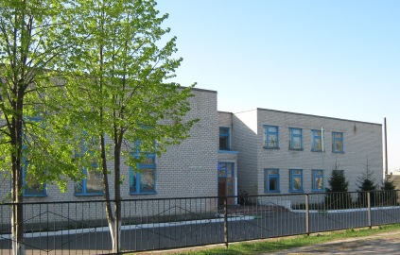

Октябрь
№2
Октябрь
В выпуске:
-День учителя в нашей школе.
-Экскурсия в Воронеж.
-Празднование 200- летия со дня рождения М.Ю. Лермонтова.
-Развлекательная страничка.
Муниципальное казённое общеобразовательное учреждение Ермоловской средней школы

«Школьные вести»

5 октября - Всероссийский день учителя
5 октября по всей стране прошел замечательный праздник - День Учителя. В нашей школе его тоже отметили. Все ученики пришли нарядные с цветами, подарками и поздравлениями для учителей.
Состоялся праздничный концерт, который подготовили ученики всей школы. Прошло посвящение молодых учителей: Новиковой Юлии Александровны и Боковой Людмилы Анатольевны.
Нашим дорогим учителям вручали почетные грамоты. От Почепской сельской администрация был подарен кулер в учительскую.
Большое спасибо всем учителям и ученикам в организации концерта. Особенно благодарим Зёмину Татьяну Сергеевну.

Благодарим Вас от души
За доброту и за терпение!
Желаем радостей больших,
В работе Вашей вдохновения,
Старательных учеников,
Тетрадок самых аккуратных,
И в классе каждый день цветов,
И больше праздников приятных!



Статью подготовила Бригадиренко Алина.
Мы на месте не сидим,мы Воронеж поглядим
Наше путешествие по достопримечательностям города Воронежа
11 ноября ребята из нашей школы совершили небольшое путешествие по городу Воронежу. Поездка была связана с работой внеурочной деятельности по естественно-краеведческому направлению под руководством Елены Владимировны Ковалёвой и приурочена к 80 летию Воронежской области.
Цель экскурсии - познакомить детей с неизвестными им достопримечательностями города, а так же, показать памятники хорошо знакомые из различных культурных источников.
Наш маршрут

Ермоловская школа

Левый берег
Правый берег
Северный район
Ростовская трасса
Это, конечно же, уменьшенный маршрут, а подробно наш путь смотрите в фото отчете



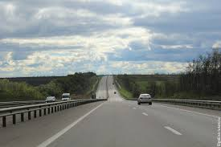

Ростовская трасса
Село Ермоловка

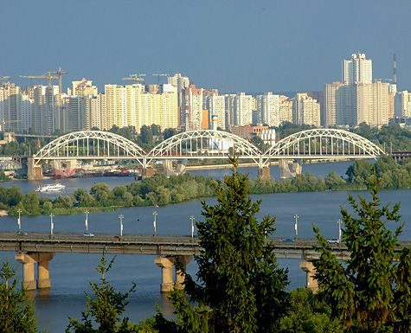
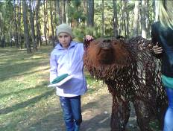

В парке «Алые паруса»
Левый берег
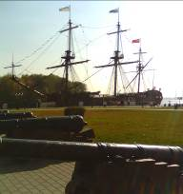
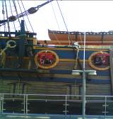
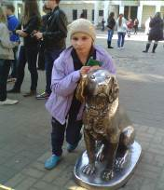
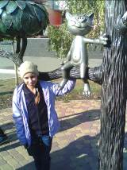
У памятника Коту Василию

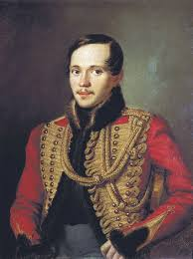
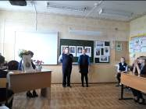
15 октября по всей стране праздновалось 200 лет со дня рождения великого русского поэта, прозаика, драматурга и художника, Михаила Юрьевича Лермонтова. По этому случаю в нашей школе состоялся конкурс стихов поэта. В конкурсе приняли участие ребята с 4 по 10 классы. Всего 3 возрастные группы. Каждый постарался передать настроение выбранного стихотворения. Победители будут награждены почетными грамотами на линейке.

Токарев Денис и Куликова Виктория 5 класс

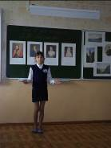

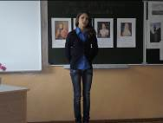
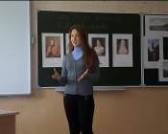
Сячина Дарья 6 класс
Кизий Анна 7 класс
Тихонова Полина 10 класс
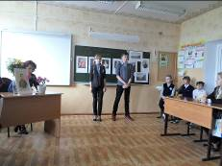
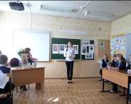
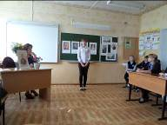

Добрынина Елена и Пискунов Илья 8 класс
Емцева Светлана 9класс
Жильцова Марина 10 класс

Выражаем огромную благодарность в организации замечательного мероприятия, учителю русского языка и литературы, Шабановой Татьяне Дмитриевне.

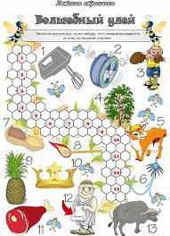

Что в России на первом месте, а во Франции на втором?
(Буква «Р»)
Вы участвуете в соревнованиях и обогнали бегуна, занимающего вторую позицию. Какую позицию вы теперь занимаете?
(Если вы ответили, что вы теперь первый - то вы абсолютно не правы. Вы обогнали второго бегуна и заняли его место, так что вы теперь на второй позиции)

На березе росло 90 яблок. Подул сильный ветер, и 10 яблок упало. Сколько осталось?
(На березе яблоки не растут)

Развлекательная страничка
Номер подготовили : Новикова Ю.А, Емцева С., Бригадиренко А., Кизий А., Шелист А.

